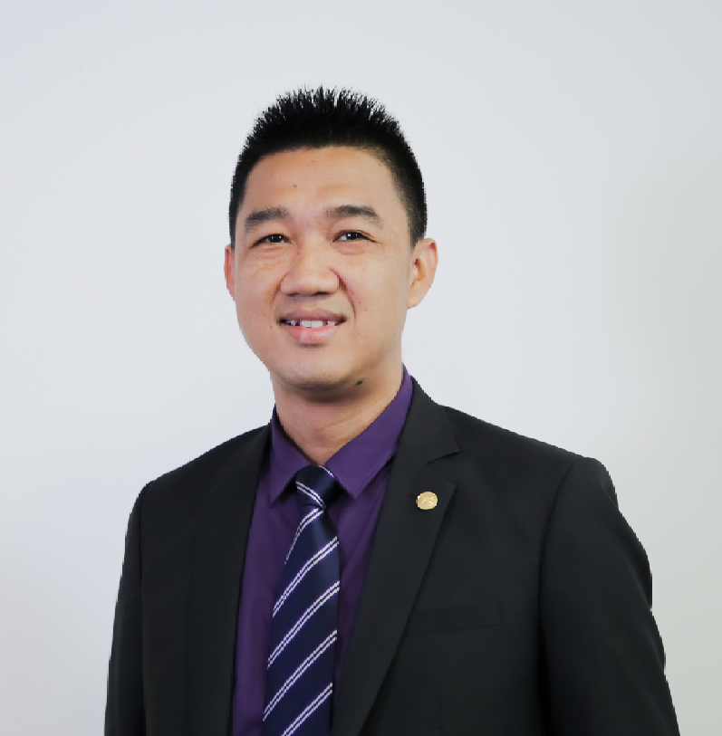
Thorninn Sean
Chief Executive Officer
CEO Master Club Investment Plc.

Thorninn has spent his about 15-year experiences in spearheading business and operations of various reputational commercial banks and financial institutions. His focus covers a wide spectrum of the organization’s business ranging from the company’s credit and deposit collection management, business development management, virtual banking and payment business, branch network operation management, and sales management and marketing strategies.
At the same time, Mr. Thorninn is well-known as a master trainer and speaker in the areas of financial management and business operation management.
Academically, Thorninn received his master degree of Risk Management in Finance, Banking, and Insurance from University de Nantes, France, and Master of Business Administration from the University of Cambodia.

លោក ធនិន បានចំណាយពេលប្រហែលជា ១៥ឆ្នាំជាមួយនឹងបទពិសោធន៍យ៉ាងទូលាយក្នុងការដឹកនាំ និងគ្រប់គ្រងផ្នែកអាជីវកម្ម និងប្រតិបត្តិការនៃស្ថាប័នធនាគារ និងស្ថាប័នហិរញ្ញវត្ថុធំៗមួយចំនួនក្នុងប្រទេសកម្ពុជា។ ឯកទេសកម្មផ្នែកអាជីវកម្មហិរញ្ញវត្ថុរបស់គាត់គឺគ្របដណ្តប់ទៅលើការវិភាគនិងគ្រប់គ្រងឥណទាន ការគ្រប់គ្រងការប្រមូលប្រាក់បញ្ញើរ ការអភិវឌ្ឍន៍អាជីវកម្មថ្មីៗ ការគ្រប់គ្រងសេវាទូទាត់តាមប្រព័ន្ធបច្ចេកវិទ្យា ការគ្រប់គ្រងប្រតិបត្តិការអាជីវកម្មរបស់សាខា និងការគ្រប់គ្រងការលក់និងទីផ្សារ។
ស្របពេលជាមួយគ្នានោះដែរ លោក ធនិន ក៍ត្រូវបានគេស្គាល់យ៉ាងច្បាស់ដែរថាជា គ្រូបណ្តុះបណ្តាលនិង ជាវាគ្មិនដែលមានទេព្យកោសល្យ ខាងផ្នែកការគ្រប់គ្រងហិរញ្ញវត្ថុ និងការគ្រប់គ្រងប្រតិបត្តិការអាជីវកម្ម។
ទាក់ទងនឹងការអប់រំ លោក ធនិន ទទួលបានសញ្ញាបត្រថ្នាក់អនុបណ្ឌិតផ្នែកគ្រប់គ្រងហានិភ័យហិរញ្ញវត្ថុ ធនាគារ និងធានារ៉ាប់រង ពីសាកលវិទ្យាល័យ ណង់តេ ប្រទេសបារាំង និងសញ្ញាបត្រថ្នាក់អនុបណ្ឌិតផ្នែកគ្រប់គ្រងធុរៈកិច្ច ពីសាកលវិទ្យាល័យ កម្ពុជា។

